Załącznik nr 2 do ogłoszenia o zamówieniu

Szczegółowy opis przedmiotu zamówienia

- Opis przedmiotu zamówienia
Przedmiotem zamówienia jest wykoanie wymiany okien w budynku Terenowej KRUS
w Pszczynie przy ul. Dworcowej 36.
- Szczegółowy opis przedmiotu zamówienia:
Opis techniczny nowych okien:
- Okna z profili PCV w kolorze białym, rozwieralno-uchylne, wyjątek stanowią rozwieralne skrzydła górne w oknach w kształcie łuków,
- Okna trzyszybowe z ciepłą ramką, od strony zewnętrznej szyba bezpieczna,
- Współczynnik termiczny nie większy niż 1 W/m² x K,
- Sposoby otwierania, uchylania, ilości, kształt i przybliżone wymiary zawiera zestawienie okien stanowiące pkt x. Podane wymiary należy traktować jako orientacyjne, Wykonawca przyd przystąpienie do produkcji okien jest zobowiązany do dokonania samodzielnych i precyzyjnych pomiarów wszystkich okien znajdujących się w części budynku użytkowanej przez PT KRUS w Pszczynie,
- Nowe okna winny mieć ten sam podział, wymiary i kształt co okna demontowane oraz okna na pozostałej części budynku administrowanej przez PTBS, z powodu objęcia budynku ochroną lokalnego konserwatora zabytków,
- Okna należy wyposażyć w okucia z zaczepem antywyważeniowym klasy RC 2,
- Przed przystąpieniem do montażu okien należy zdemontować 6 szt. krat stalowych z okien na części elewacji od strony podwórza,
- Wszystkie okna należy wyposażyć w nowe parapety wewnętrzne z PCV. Na oknach na częsci elewacji od strony podwórza należy zamontować parapety zewnętrzne aluminiowe. Okna na elewacji frontowej (8 szt.) należy dopasować do istniejących parapetów betonowych.
- Zakres prac obejmuje:
Lp. | Opis prac | Jedn. Miary | Ilość
1 | Demontaż starych okien wraz z ich utylizacją | szt. | 18
2 | Montaż nowych okien z PCV | szt. | 18
3 | Montaż nowych parapetów wewnętrznych z PCV | szt. | 18
4 | Montaż nowych parapetów zewnętrznych aluminiowych na oknach elewacji od strony podwórza | szt. | 10
5 | Naprawa uszkodzonych ościeży po demontażu okien skrzynkowych | mb. | 99,46
6 | Demontaż istniejących krat stalowych | szt. | 6

- Zestawienie okien
- OKNA ELEWACJI OD STRONY PODWÓRZA
- Okno nr 1 Ilość 1 szt.

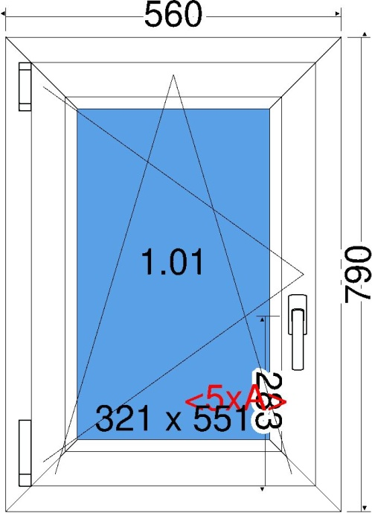
- Okno nr 2 ilość 1 szt.

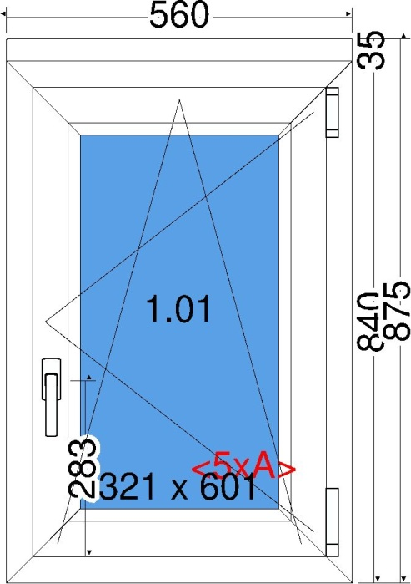

- Okno nr 3 ilość 1 szt.

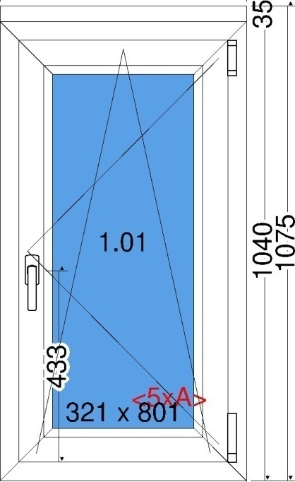

- Okno nr 4 ilość 1 szt.

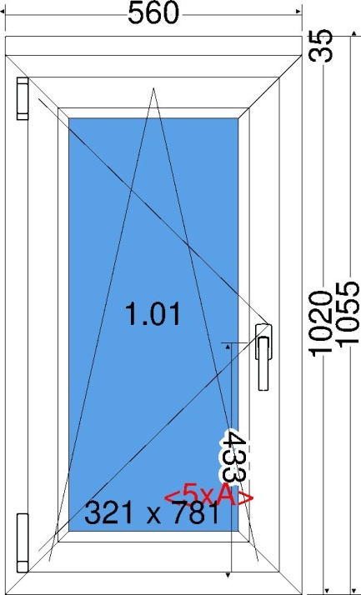

- Okno nr 5 ilość 1szt.

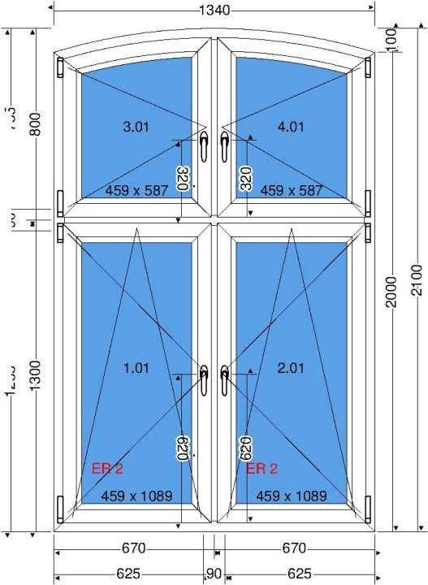

- Okno nr 6 ilość 3 szt.

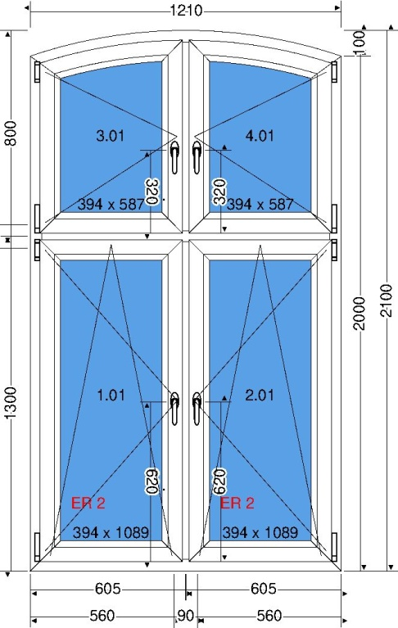

- Okno nr 7 ilość 1szt.

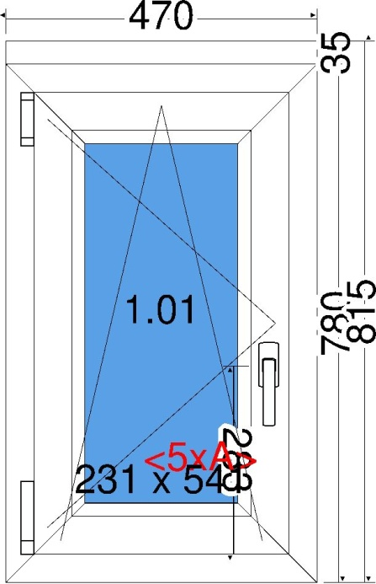

- Okno nr 8 ilość 1 szt.

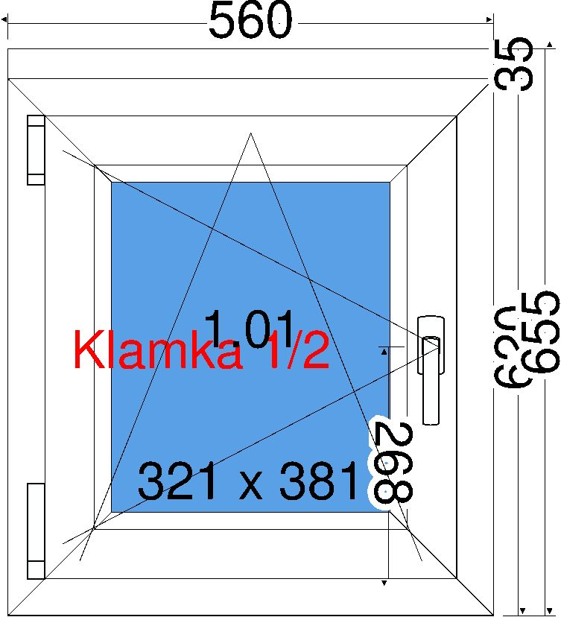

- OKNA ELEWACJI OD STRONY FRONTOWEJ
- Okno nr 9 ilość 8 szt.

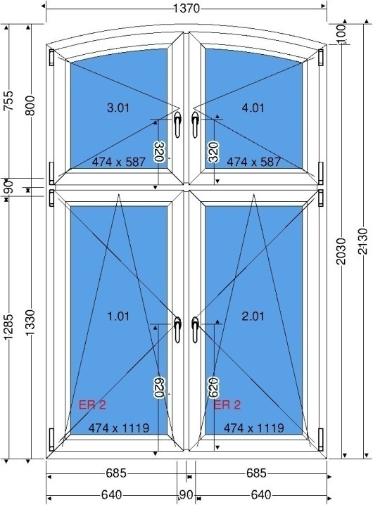

- Zamawiający wymaga, aby Wykonawca dokonał wizji lokalnej miejsca wykonania robót budowlanych po wcześniejszym ustaleniu terminu z przedstawicielem Zamawiającego (osoba do kontaktu wym. w pkt. 26) w celu uzyskania informacji, które mogą być konieczne do poprawnego skosztoryzowania prac, przygotowania oferty oraz zawarcia umowy. Koszty dokonania wizji lokalnej ponosi Wykonawca.

- Przed podpisaniem umowy Wykonawca zobowiązany jest dołączyć oświadczenie – wykaz pracowników objętych klauzulą społeczną o której mowa w pkt. 15 wg. wzoru określonego w załączniku nr 5 do ogłoszenia o zamówieniu.

- Warunki gwarancji: Wykonawca musi zaoferować 5 letni okres gwarancji na wykonany przedmiot zamówienia. Bieg gwarancji rozpoczyna się po potwierdzeniu wykonania całości przedmiotu zamówienia w formie bezusterkowego protokołu odbioru końcowego do którego Wykonawca zobowiązany jest dostarczyć dokumenty typu: atesty, certyfikaty dotyczące użytych materiałów budowlanych.

- Warunki płatności: zapłata wynagrodzenia brutto za przedmiot zamówienia nastąpi przelewem na rachunek bankowy Wykonawcy podany na fakturze w terminie 14 dni od dnia otrzymania prawidłowo wystawionej faktury. Podstawą wystawienia faktury jest protokół odbioru, podpisany bez zastrzeżeń przez upoważnionych przedstawicieli stron, potwierdzający należyte wykonanie przedmiotu zamówienia.

- Termin wykonania zamówienia:
Zamówienie będzie zrealizowane w terminie do dnia 31.10.2023 r.

- Miejsce realizacji zamówienia: Kasa Rolniczego Ubezpieczenia Społecznego
Placówka Terenowa w Pszczynie
ul. Dworcowa 36, 43-200 Pszczyna

- Wykonawca przy organizacji pracy i sposobie wykonywania weźmie pod uwagę fakt, że remont odbywać się będzie w funkcjonującym obiekcie KRUS w godzinach pracy pracowników Zamawiającego od 7:00 do 15:00 w dniach od poniedziałku do piątku
z wyłączeniem świąt i dni ustawowo wolnych od pracy. Przed rozpoczęciem prac należy uzgodnić z przedstawicielem Zamawiającego ich kolejność, tak aby Placówka Terenowa KRUS w Katowicach mogła prawidłowo funkcjonować.

- Wykonawca prowadzi roboty budowlane z własnych materiałów przy użyciu własnego sprzętu narzędzi, środków transportu.

- Przedmiot zamówienia winien zostać wykonany przez Wykonawcę zgodnie
z wymaganiami określonymi w przedmiarze robót. Wykonawca zastosuje właściwą technologię robót, zgodną z sztuką budowlaną, przepisami techniczno-budowlanymi, zasadami współczesnej wiedzy technicznej, warunkami technicznymi i zasadami sztuki budowlanej oraz z zaleceniami Zamawiającego a także obowiązującymi przepisami, normami oraz zasadami BHP i p.poż.

- W celu wykonania robót będących przedmiotem umowy, Wykonawca oświadcza, że zapewni wykwalifikowaną i fachową kadrę posiadającą doświadczenie zawodowe, niezbędne w zakresie wykonania przedmiotu umowy, do terminowej i prawidłowej ich realizacji. Wykonawca wyznaczy osobę posiadającą kwalifikacje zawodowe, która ze swej strony będzie odpowiadała za prowadzenie robót zgodnie ze sztuką budowlaną, przepisami Prawa budowlanego i obowiązującymi Polskimi Normami, przepisami BHP
i p.poż.

- Klauzula społeczna - Zamawiający wymaga, aby osoby wykonujące czynności w zakresie realizacji zamówienia były zatrudnione przez Wykonawcę, jako pracownicy w rozumieniu ustawy z dnia 26 czerwca 1974r. Kodeks Pracy w ilości minimalnej 2 osób. Wszystkie osoby winny być zatrudnione na podstawie umowy o pracę.

- Wykonawca oświadcza, że zapoznał się z opisem przedmiotu zamówienia stanowiącym załącznik nr 2 do ogłoszenia o zamówieniu oraz, że opis przedmiotu zamówienia jest kompletny do wykonania robót, zgodny z obowiązującymi przepisami, normami i sztuką budowlaną i nie wnosi do niej żadnych zastrzeżeń.

- Wykonawca zobowiązany jest do stosowania materiałów i wyrobów budowlanych zgodnie z wymogami Zamawiającego określonymi w opisie przedmiotu zamówienia, a także zgodnie z obowiązującymi w tym zakresie przepisami.

- Wszystkie użyte materiały muszą posiadać stosowne atesty, certyfikaty, aprobaty techniczne, zgodność z polskimi normami, jak również z normami bezpieczeństwa,
o których mowa w art. 10 ustawy Prawo budowlane z dnia 7 lipca 1994 r. (Dz. U. z 2023 r. poz. 682 z późn. zm.). Materiały budowlane, aby mogły zostać użyte muszą być wprowadzone do obrotu lub udostępnione na rynku krajowym. Użyty sprzęt i urządzenia do realizacji zamówienia będą posiadać wymagane przepisami dopuszczenia do użytkowania zgodnie z ustawą o wyrobach budowlanych z dnia 16 kwietnia 2004 r. (Dz. U. z 2021 r. poz. 1213 z późn. zm.).

- Wszystkie koszty tj. koszt dojazdu Wykonawcy do miejsca realizacji zamówienia, ceny użytych materiałów itp. ponosi Wykonawca i wlicza je przez wkalkulowanie w cenę oferty.

- Pełną odpowiedzialność i ryzyko związane z wykonaniem zamówienia ponosi Wykonawca.

- Wykonawca odpowiedzialny jest za zabezpieczenie terenu podczas wykonywania prac od chwili przekazania terenu do ostatecznego odbioru prac.

- Wszelkie uszkodzenia wynikłe w czasie wykonania prac związanych z realizacją zamówienia należy naprawić i przywrócić do należytego stanu pierwotnego tzn. do stanu użyteczności.

- Do obowiązków Wykonawcy należą wszelkie niezbędne roboty demontażowe, porządkowe, posprzątanie, wywiezienie gruzu, usuniętych elementów i ich utylizację, zgodnie z ustawą z dnia 14 grudnia 2012 r. o odpadach (Dz. U. z 2022 r., poz. 699 z późn. zm.) oraz ustawą z dnia 27 kwietnia 2001 r. Prawo ochrony środowiska (Dz. U. z 2022 r., poz. 2556 z późn. zm.).

- Z chwilą przejęcia terenu wykonania robót, Wykonawca staje się właścicielem
i posiadaczem odpadów, z którymi będzie postępował zgodnie z wyżej powołanymi przepisami prawa.

- Odbiór całości przedmiotu zamówienia nastąpi na podstawie protokołu końcowego podpisanego przez przedstawicieli obu stron sporządzonego po realizacji całości zamówienia, potwierdzającego należyte wykonanie przedmiotu zamówienia.

- Osoby do kontaktu po stronie Zamawiającego:
- Pani Mirosława Wojciech tel. 519-319-102,
- Pan Ryszard Zaleski tel. 34-378-85-48.

